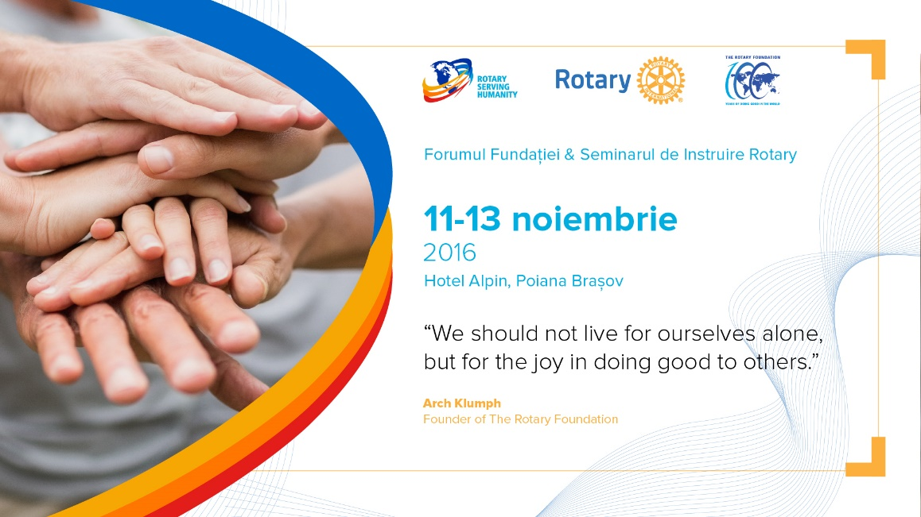
Dragi prieteni Rotarieni,
Ne face o deosebită plăcere să vă invităm la
SEMINARUL FUNDAȚIEI ROTARY
SEMINARUL DISTRICTUAL DE INSTRUIRE
COMITETUL DISTRICTUAL
organizate la Poiana Brașov, în perioada 11-13 Noiembrie, 2016 într-o ambianță deosebită oferită de
Hotel Alpin din Poiana Brașov
“We should not live for ourselves alone, but for the joy in doing good for others”
– Arch Klumph, founder of The Rotary Foundation –
Vă invităm astfel să marcăm împreună 100 Years of “Doing Good for the World”, să împărtășim experiențe și idei, să vorbim despre proiecte și implicare, despre necesitățile comunităților în care trăim, despre credință și pasiune.
Fundația Rotary împlinește anul acesta 100 de ani: un secol în care membrii Rotary au schimbat vieți și destine. Pentru că noi credem că un om care trăiește numai pentru sine înseamnă o viață irosită.
Un secol pe care avem de ce să-l sărbătorim și trebuie să-l sărbătorim împreună: Vă invităm să rememorăm, să ne prezentăm proiectele, să celebrăm impresionanta activitate a Fundației Rotary in România.
Seminarul Districtual de instruire ne va provoca pe fiecare dintre noi să fim mai buni, să dăm tot ce avem mai bun. Sunt pregătite seminarii interesante dar si utile care ne vor ajuta în activitatea rotariană pusă în slujba comunității.

PROGRAMUL EVENIMENTULUI
VINERI 11 noiembrie 2016
12:00 Înregistrarea participanților. Fiecare participant este rugat să aducă și să doneze cel puţin câte o carte pentru românii din Moldova de peste Prut.
14:30 -15:45 Prânz de bun venit
15:45 -16:45 Cazarea participanților
Sesiune comună
17:00 -17:10 Cuvânt de bun venit, DG Mircea Solovăstru
17:10 -17:25 Cuvântul Guvernatorilor (PDGs, DGE, DGN)
17:25 -17:30 Cuvânt District Trainer
17:30 -17:35 Cuvântul Clubului gazdă – Clubul Rotary Brașov
17:35 -17:55 Fundația Rotary la 100 ani, programele TRF
17:55 -18:10 Leadership în Rotary
18:10-18:25 Membership – creșterea și dezvoltarea organizației
18:25 -19:00 Comunicare și PR în Rotary
20:00 -23:00 Cină tradițională. Ținută: port tradițional
SÂMBĂTĂ 12 noiembrie 2016
09:00 - 10:00 Seminar „Organizarea cluburilor” partea I
10:00 - 10:15 Pauză de cafea
10:15 - 11:15 Seminar „Organizarea cluburilor” partea a II-a
11:15 – 13:00 Proiect „Rotary plantează”
13:00 – 14:00 Prânz
14:00 - 15:30 Prima serie de întâlniri a grupurilor de lucru, conform repartizării pe săli,
15:30 - 15:45 Pauză de cafea
15:45 - 17:00 A doua serie de întâlniri a grupurilor de lucru, conform repartizării pe săli,
17:15 - 18:00 Sesiune comună de final
20:00 Cina de gală aniversară „Fundația Rotary - 100 de ani în slujba comunității”.

Duminică 13 noiembrie 2016
10:00 - 12:00 Întâlnirea Comitetului Districtual.

Proiect

Dragi prieteni, lansăm invitația către toți cei care participați la Evenimentul Rotary din Poiana Brașov să aduceți cu voi una-doua cărți pentru a fi donate unor școli și grădinițe din Republica Moldova. În urma unor reabilitări care au loc in anumite școli din Rep. Moldova, Districtul nostru va dona aceste cărți pentru dotarea bibliotecilor.

Vă mulțumim anticipat!
Mircea Ștefan Solovăstru
District Governor 2016-2017
D2241 România și Republica Moldova

PACHETE de PARTICIPARE
Pachet A. Pachet participare membru Rotary – 420 RON
Pachetul cuprinde:
- Cina tradițională din 11.11.2016
- Prânzul din 12.11.2016
- Cina de Gală din 12.11.2016
- Pauzele de cafea
- Materialele cuprinse în mapa evenimentului
Pachet B. Pachet participare însoțitor nerotarian – 390 RON
Pachetul cuprinde:
- Cina tradițională din 11.11.2016, programul de seară
- Prânzul din 12.11.2016
- Cina de Gală din 12.11
Pachet C. Pranz de Bun venit – 55 RONM
Pachet D. Cina festivă – 200 RON
ÎNSCRIERE:
Plata participării se face în contul Asociația Club Rotary Brașov, CIF11767123, OTP BANK BRASOV, IBAN: RO07OTPV210000968137RO04
- Date de contact pentru înscriere:
Simona Blendea, Clubul Rotary Brașov, Asistent Guvernator 2016-2017
- Telefon: +40 (727) 340507
- Adresa email: simona.blendea@starmultitrade.ro
- Rezervările pentru cazare se fac direct prin recepția Hotelului Alpin **** din Poiana Brașov, conform cotațiilor speciale ofertate pentru acest eveniment. Datele de contact sunt:
- e-mail: contact@hotelalpin.ro
- Telefon: +40268262343
- Tarife de cazare în Hotelul Alpin:
- Apartament 2 camere + living – 2 single în apartament – 125 Euro / single
- Apartament 2 camere + living –2 double în apartament – 145 Euro / double
- Apartament 2 camere + living –1 single + 1 double în apartament – 125 Euro / single, 145 Euro / double

